**南桥城区绿化养护二标段项目中标（成交）公告**

**附件内容：**

**一、****中标供应商推荐理由、得分**

本项目共有6家供应商投标，各供应商的投标文件均通过资格性、符合性审查。其中，上海奉贤贤润建设有限公司对项目重难点分析详细到位、针对性强，技术方案、实施方案、应急预案等各项方案全面详实、可操作性强，人员及养护机具配置充沛合理，档案管理制度规范。经评标委员会独立打分，上海奉贤贤润建设有限公司综合得分: 86.4分，排名第一，推荐为本项目中标供应商。

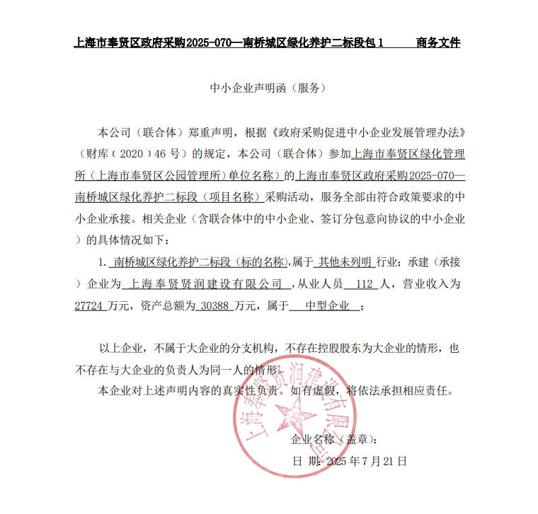**二、中标供应商《中小企业声明函》截图**